**GUIA DE APRENDIZAJE UNIDAD 1 N° DE GUÍA: 9**

**RECURSO: TEXTO DE ESTUDIO** PAGINAS: ______________________

ASIGNATURA: INGLES

NOMBRE ESTUDIANTE: ______________________________________________________

CURSO: KINDER LETRA: A - B – C FECHA: __________________

**OA: 1 Comprender textos acompañados por imágenes, leídos por un adulto o en formato audiovisual, muy breves y simples, con un patrón que se repite, como: chants. Escuchan y siguen descripciones simples de objetos de uso común.**

Welcome, bienvenidos: Ahora que ya viste junto a tus padres el material de apoyo vas a realizar una pequeña actividad donde vas a diferenciar entre grande y pequeño.

**Color the big yellow and the small red. Pinta las figuras grandes amarillo y las figuras pequeñas rojas.**

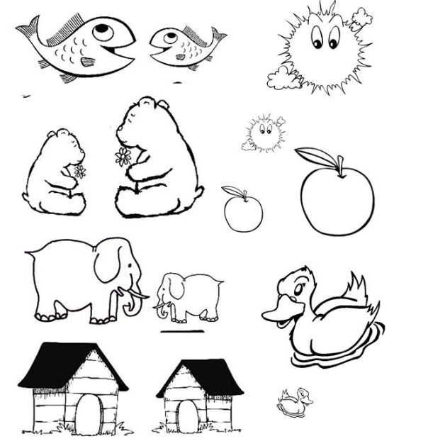



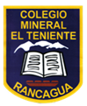

UNIDAD TECNICO PEDAGOGICO 2020 –APRENDIENDO EN LINEA MINERAL

CORREO INSTITUCIONAL DOCENTE: [mariasoledad.benavente@colegio-mineralelteniente.cl](mailto:mariasoledad.benavente@colegio-mineralelteniente.cl)

INGLES GUIA N° 9

NOMBRE ESTUDIANTE: ___________________________________________

CURSO: Kinder LETRA: ______ FECHA: __________________

Pinta lo que aprendiste hoy

